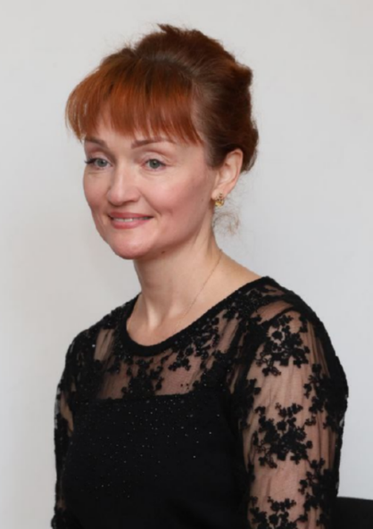
Старший преподаватель кафедры менеджмента

КУДРИНА ТАТЬЯНА ЕВГЕНЬЕВНА

Структурное подразделение: Севастопольский
экономико-гуманитарный институт (филиал)
ФГАОУ ВО «КФУ им. В.И. Вернадского»
Дата рождения: 21.06.1980 г.
Общий стаж работы:15 лет
Стаж работы по специальности: 4 года, из них в высшей школе – 3 года
Стаж работы в организации по профилю ОПОП: 3 года
Место работы: Управление по работе с обращениями граждан Аппарата Губернатора и Правительства Севастополя, Главный специалист - эксперт отдела приема граждан с 31.03.2022 г. по настоящее время
Образование - высшее:
Черноморский государственный университет имени Петра Могилы по специальности «Государственная служба», магистр, 2009 г.
Херсонский государственный педагогический университет по специальности «педагогика и методика среднего образования. Украинский язык и литература. Зарубежная литература», 2002 год.
Сфера профессиональных интересов: государственное и муниципальное управление, педагогика.
Данные о повышении квалификации и/или профессиональной переподготовке:
1. Удостоверение о повышении квалификации, № 340000183125 от 15.11.2023, «Организационные и психолого-педагогические основы инклюзивного высшего образования», 72 часа, ФГАОУ ВО «КФУ им. В.И. Вернадского»;
2. Удостоверение о повышении квалификации, № 822422936715 от 07.10.2024 «Информационная безопасность», 144 часа, АНО «Институт патриотического воспитания», г. Симферополь;
3. Диплом о профессиональной переподготовке, №040066779 от 28.12.2023, "Государственное и муниципальное управление", 284 часа, ФГАОУ ВО «КФУ им. В.И. Вернадского».
Педагогическая деятельность:
Государственная и муниципальная служба
Кадровый резерв в государственных организациях
Инновационные технологии в государственном управлении
Управление по результатам и рискам
Научные труды, и иные публикации: нет
Контактная информация:
e-mail: kudrina8888@yandex.ru

